«Когда мы едины - мы непобедимы!»
Сценарий игры-квеста ко Дню народного единства.
Цель – формирование у учащихся качеств гражданственности, патриотизма, развитие чувств сопричастности с судьбой своей страны, своего народа.
Задачи:
активизация познавательной деятельности учащихся;
воспитание интереса к истории государства, уважительного отношения к историческим решениям и личностям;
развитие у учащихся духовно-нравственных качеств и гражданской позиции.
Ход квеста:
Ведущий: В декабре 2004 года Указом Президента Российской Федерации утвержден новый государственный праздник – День народного единства. Мы впервые отмечали его 4 ноября 2005 года.
4 ноября - День народного единства. Этот праздник отдает дань памяти событиям 1612 года, когда в едином духовном и ратном порыве народным ополчением Минина и Пожарского была освобождена Москва, и было положено начало выхода страны из глубокого политического, духовного и нравственного кризиса, известного как Смутное время.
Сегодня мы вспомним тех, кто в трудное для страны время проявил беззаветную любовь к Отечеству, величайшую доблесть и героизм, способность выдержать тяжелейшие испытания и отстоять свою независимость.
С историей не спорят,
С историей живут,
Она объединяет
На подвиг и на труд

Едино государство,
Когда един народ,
Когда великой силой
Он движется вперед.

Врага он побеждает,
Объединившись в бой,
И Русь освобождает,
И жертвует собой.

Во славу тех героев
Живем одной судьбой,
Сегодня День единства
Мы празднуем с тобой!
Сегодня мы вспомним события Смутного времени, участвуя в квесте. Мы уже разделились на команды. Нам предстоит пройти 6 станций. Та команда, которая быстрее без ошибок пройдет свой маршрут будет объявлена победительницей. Желаю всем быть сплоченными и дружными в игре!
Станция 1 «Умники и умницы»
1. «Это трагическая фигура на русском престоле. Правитель, стремившийся оказать реальную помощь народу, укрепить военную мощь страны и внешнеполитическое положение, считался виновником всех несчастий, обрушившихся на страну, и был ненавидим народом». О ком идет речь? (Борис Годунов)
2. Как называлось государство, которое вмешивалось в дела России в Смутное время? (Речь Посполитая)
3. Город, в котором в сентябре 1611 года началось формирование ополчения, сыгравшего
решающую роль в освобождении Москвы от поляков. (Нижний Новгород)
4. Какую часть города и крепость взяли ополченцы 4 ноября 1612 года? (Китай-город и
Кремль)
5. Кто мог сказать такую речь перед согражданами: "Если мы хотим помочь Московскому
государству, то не будем жалеть своего имущества, животов наших; не то что животы, но
дворы свои продадим, жен и детей заложим!"? (Минин)
6. Этому человеку принадлежат следующие слова в Думе К.Ф.Рылеева:
Предателя, мнили, во мне вы нашли:
Их нет, и не будет на Русской земли!
В ней каждый отчизну с младенчества любит
И душу изменой свою не погубит.(И. Сусанин)
7. Назовите год, который принято считать окончанием Смутного времени. (1613)
8. Какое имя принял в монашестве Фёдор Никитич Романов – отец основателя царской династии? (Филарет)
9. Кого из претендентов на Московский трон называли "тушинским вором"? (Лжедмитрий II)
10. 4 ноября отмечается не только День народного единства, но и церковный праздник. Какой? (Казанской иконы Божией Матери)
11. Какой собор сооружён в Москве в память об избавлении Москвы от поляков? (Казанский собор)
12. В каком городе находится точная копия памятника Минину и Пожарскому, правда, она немного уменьшена по сравнению с московским подлинником. (Нижний Новгород)
Станция 2. «Историческая»
Соотнести портрет, имя деятеля и высказывание о нём эпохи Смуты.
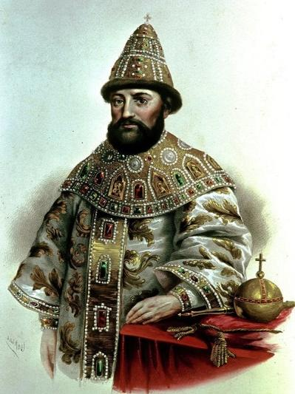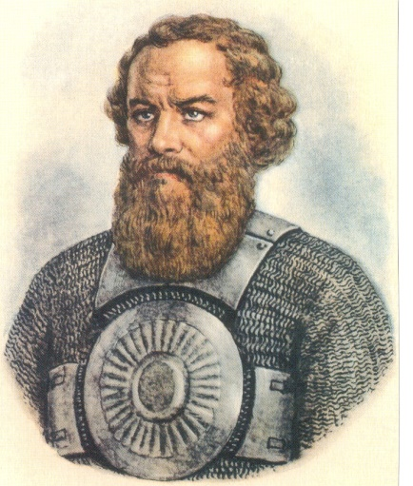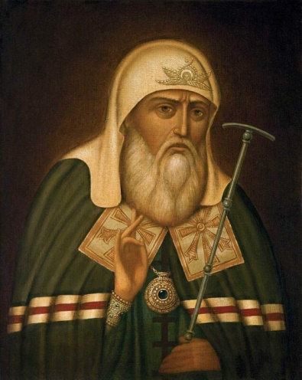
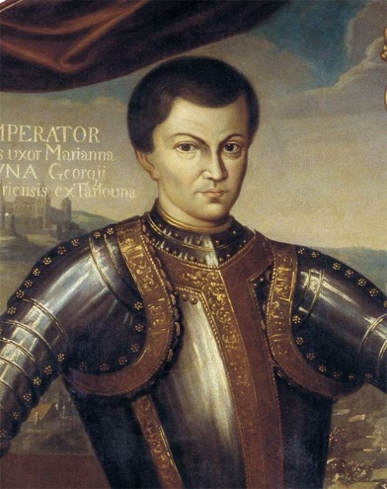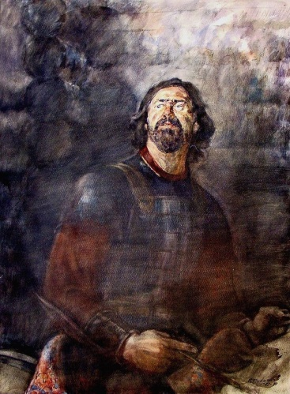
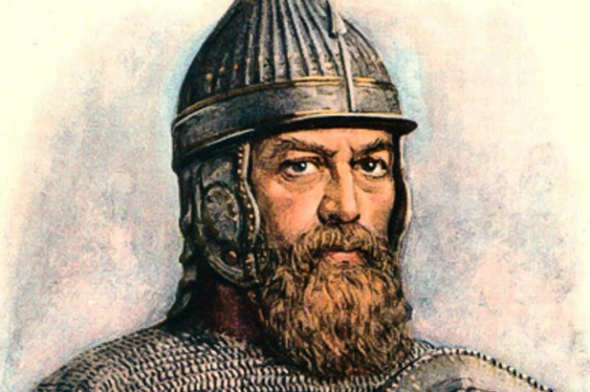
Кузьма Минин
Гермоген
Иван Болотников
Михаил Федорович Романов
Дмитрий Михайлович Пожарский
Лжедмитрий I
Торговый человек, земский староста, призвал создать ополчение для освобождения от иноземных захватчиков.
Патриарх, призывавший соотечественников к сопротивлению, погиб в заточении в Москве от голода.
«Многажды слали к нему нижегородцы послов, а он отказывался возглавить рати, ссылаясь на болезнь. На самом деле, кроме опасений за собственное здоровье, согласиться при первом свидании не позволял этикет. Были, очевидно, и опасения непослушания, не привыкшего к воинской дисциплине посадского мира...» (отрывок из летописи)

Бывший холоп, «воевода» спасшегося «царевича Дмитрия», руководитель первой крестьянской войны в России.
«Чудом спасшийся» царевич Дмитрий, тайно принявший католическую веру, женившийся на дочери польского магната, ставший правителем России. Своими привычками, отдельными поступками и распоряжениями, заграничными сношениями возбуждал против себя в различных слоях московского общества множество нареканий и неудовольствий, хотя вне столицы, в народных массах популярность его не ослабевала.
«Выбрали не способнейшего, а удобнейшего» В.О, Ключевский

Станция 3 «Художественная»
Разрезать картинки, которые нужно собрать и сказать, каким образом эти изображения относятся к периоду Смуты
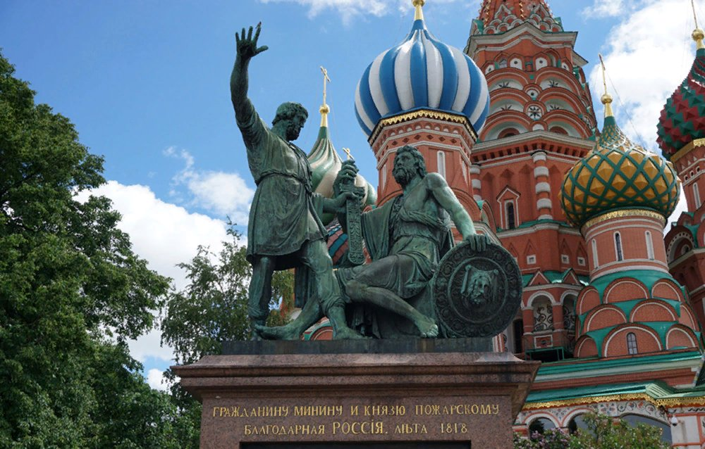
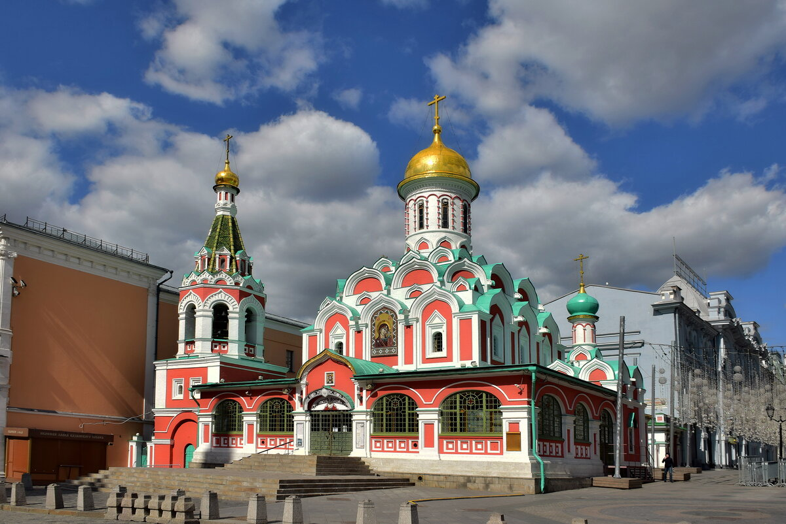

Станция 4. «Кроссвордная»
Разгадайте слова, расположенные по горизонтали, и у вас получится ответ на вопрос № 1 по вертикали.
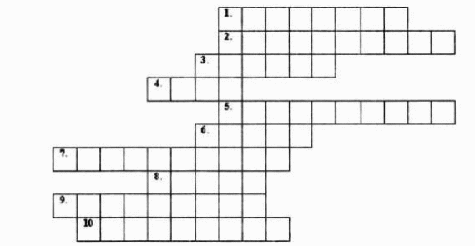
По горизонтали:

1. Выборное или назначаемое лицо для ведения дел небольшого общества, коллектива.
2. Преданность и любовь к своему Отечеству, к своему народу.
3. Единоличный глава государства, получающий власть, как правило, в порядке наследования.
4. Форма народного собрания в России, высший орган территориальной общины.
5. Совокупность средств для ведения войны, боя.
6. Организатор второго земского ополчения.
7. Не ограниченный в своей власти, единоличный правитель.
8. Деньги, имущество, принадлежащие государству, общине, организации.
9. Захват вооружёнными силами государства не принадлежащей ему территории.
10. Полководец, князь, руководитель второго земского ополчения.
По вертикали:
1. Помощник в деятельности на каком-нибудь поприще, соратник.

Станция 5. «Грамматическая»
Необходимо вставить пропущенные буквы в термины и понятия.
1. Патр…… ти...м - преданность и любовь к своему Отечеству, к своему народу.
2. С...миб...ярщ...на - «седьмочисленные бояре», боярское правительство в России, образовавшееся в июле 1610 после свержения царя В.И. Шуйского.
3. Оп…лч…н…е - это военные формирования, создаваемые на время войны из гражданского населения, не состоящего на военной службе.
4. С...м…… ван... ц - человек, самовольно, незаконно присвоивший себе чужое имя, звание, выдающий себя за другого.
5. Крест...ц...л...вальная запись - обязательства, данные князем Василием Шуйским при вступлении на царский престол.
Станция 6. «Патриоты Отечества»
Из полосок цветной бумаги собрать флаг России и объяснить, что обозначают цвета флага.
Флаг России.
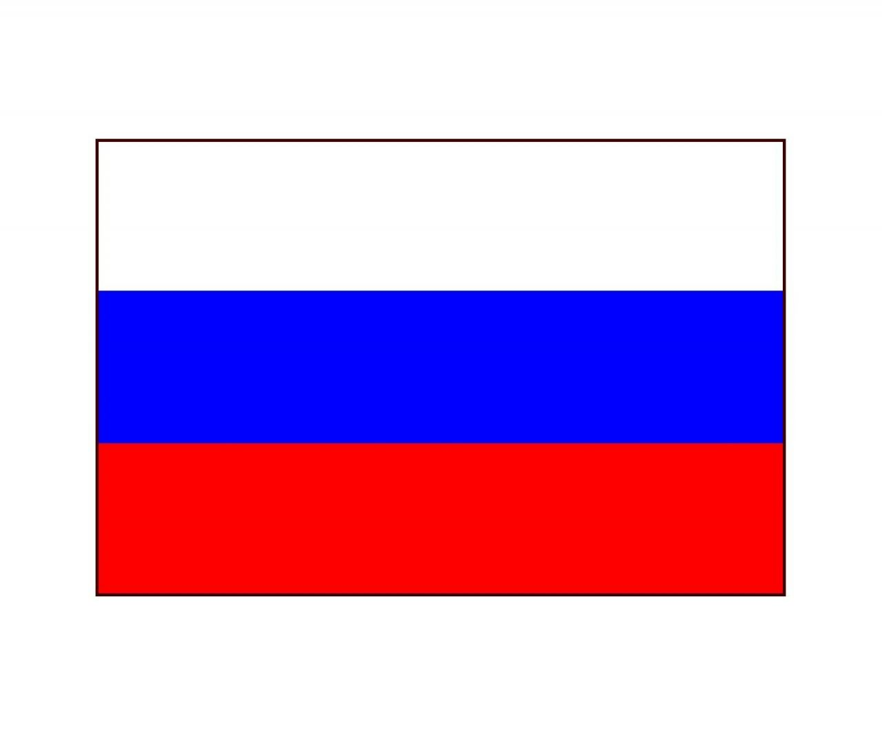
Подведение итогов квеста.
Жюри собирают маршрутные листы, подводят итоги, награждение победителей.

Мы День Единства отмечаем,
России праздник молодой,
И всем и каждому желаем
Стране быть верным всей душой!

В единстве, братстве сила наша,
И нас врагу не победить!
Так пусть становится всё краше
Страна, где довелось нам жить!

Сильна великая держава
Сынами, дочерьми своими…
России не померкнет слава,
Пока мы вместе и едины!

Звучит песня «Я, ты, он, она - вместе дружная семья (Это Родина моя)»

Маршрутный лист игры-квеста «Их помнит вся Россия»
№ п/п | Название станции | № кабинета | Баллы | Подпись
1 | «Умники и умницы»
2 | «Историческая»
3 | «Художественная»
4 | «Кроссвордная»
5 | «Грамматическая»
6 | «Патриоты Отечества»

